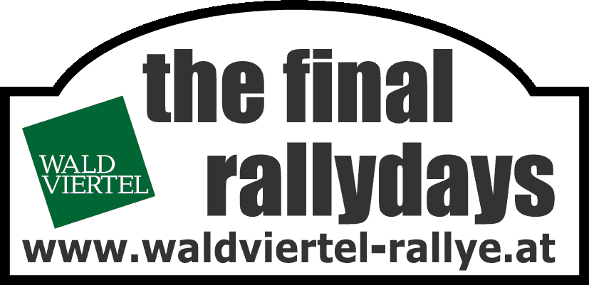
Rallye Waldviertel 2010
Horn, Krems, 29.-30.Oktober
Waldviertel - Niederösterreich

Sekunden-Duell an der Spitze

Bei der Waldviertel-Rallye übermimmt Raimund Baumschlager die Führung,
aber Beppo Harrach lässt nicht locker / Grössing und Kovar sind out

Der Sekunden-Krimi vom Freitag setzt sich bei der Waldviertel-Rallye auch am Samstag fort. Zwar hat sich Staatsmeister Raimund Baumschlager nach 8 von 16 Sonderprüfungen an die Spitze gesetzt. Allerdings sitzt ihm Beppo Harrach mit nur 1,9 Sekunden Rückstand im Nacken. Andreas Aigner behauptet seinen dritten Platz, sein Rückstand auf den Führenden hat sich jedoch um fünf Sekunden gegenüber dem Vortag vergrößert.

Die auf Schotter erwartete Aufholjagd von Manfred Stohl fällt auch noch nicht allzu ausgeprägt aus. Zwar verbesserte er sich von Platz neun auf sieben, dabei profitierte er allerdings auch vom Ausfall des Achtpatzierten des ersten Tages, Gerwald Grössing. Nach einem Anprall auf SP 5, dem Rundkurs am Nordring, klagte der Mitsubishi-Pilot Freitagabend über so starke Rippenschmerzen, dass er gestern nicht mehr starten konnte. Auch Walter Kovar musste seinen Mitsubishi nach einem Motorgebrechen abstellen.

In der 2-WD-Klasse dreht Hannes Danzinger auf. Der Sieger der letzten beiden Rallyes hat den bereits feststehenden Pokalsieger Hermann Neubauer an der Spitze abgelöst.

Einen Führungswechsel gibt es auch in der Diesel-Wertung. Dort führt jetzt Christian Mrlik 44 Sekunden vor dem Gesamt-Leader Daniel Wollinger. Würde Wollinger nur Dritter, hätten beide Piloten je drei Siege, zwei zweite und einen dritten Platz, also gleich viele Punkte (108). Gesamtsieger wäre in diesem Fall jedoch Mrlik als Gewinner des letzten Rennens.

Waldviertel-Rallye 2010, Zwischenstand nach SP 8 (von 16):
1. Raimund Baumschlager/Th. Zeltner A Skoda S2000 +58:29,1 Min.
2. Beppo Harrach/A. Schindlbacher A Mitsubishi Evo IX +1,9 Sek.
3. Andreas Aigner/Daniela Ertl A Mitsubishi Evo X +23,6 Sek.
4. David Botka/Zsolt Szenner Ung Mitsubishi Evo IX +1:07,5 Min.
5. Andreas Waldherr/Bernhard Ettel A VW Polo S2000 +1:14,7 Min.
6. Mario Saibel/Ursula Mayrhofer A Mitsubishi Evo X +1:33,9 Min.
7. Manfred Stohl/Daniela Stummer A CNG Mitsubishi Evo IX +2:04,8 Min.
8. Attila Rongits/Laszlo Hannus Ung Mitsubishi Evo IX +2:17,0 Min.
9. Öcsi Balasz/Janosa Balogh Ung Mitsubishi Evo IX +2:26,6 Min.
10. Jozsef Trencsenyi/Attila Vinoczai Ung Mitsubishi Evo IX +2:59,6 Min.
So geht’s weiter:
SP 9: Rundkurs Manhartsberg - Schönberg II 18,17 km (16,26 km Schotter/1,91 km Asphalt) 10.47 Uhr
SP 10: Kronsegg – Leitnerschlag II 7,53 km (6,47 km Schotter/1,06 km Asphalt) 11.30 Uhr
SP 11: Brenntenberg–Wolfshoferamt II 10,92 km (7,79 km Schotter/3,13 km Asph.)11.48 Uhr
SP 12: Nordring Superspecial II 2,30 km (1,30 km Schotter/1 km Asphalt) 12.21 Uhr
SP 13: Rundkurs Manhartsberg - Schönberg III 18,17 km (16,26 km Schotter/1,91 km Asphalt) 13.49 Uhr
SP 14: Kronsegg – Leitnerschlag III 7,53 km (6,47 km Schotter/1,06 km Asphalt) 14.32 Uhr
SP 15: Brenntenberg–Wolfshoferamt III 10,92 km (7,79 km Schotter/3,13 km Asph.)14.50 Uhr
SP 16: Nordring Superspecial III 2,30 km (1,30 km Schotter/1 km Asphalt) 16.38 Uhr

Meisterschaftsstand in der Division I (nach 6 von 7 Läufen):
1. Raimund Baumschlager (Skoda Fabia S2000) 120 Punkte (Staatsmeister), 2. Andreas Waldherr (VW Polo S2000) 77, 3. Mario Saibel (Mitsubishi Lancer Evo X) 72, 4. Beppo Harrach (Mitsubishi Lancer Evo IX) 71, 5. Gerwald Grössing (Mitsubishi Lancer Evo IX) 50, 6. Manfrfed Stohl (Mitsubishi Lancer Evo IX) 34 und Alexander Tazreiter (Mitsubishi Lancer Evo IX) 34, 8. Walter Kovar (Mitsubishi Lancer Evo IX) 32, 9. Andreas Aigner (Mitsubishi Lancer Evo X) 31 und Patrick Winter (Mitsubishi Lancer Evo IX) 31.

SPORTPRESSEDIENST
Armin Holenia +43 664 201 27 00 Wolfgang Nowak +43 650 55 33 056
Martin Meyer +43 699 177 30 114 Patrick Schützl +43 676 56 32 813

